

INFORME DE AUDITORIA DIRECCIÓN DE DESARROLLO ORGANIZACIONAL

Periodo: Enero – Julio de 2015

Oficina de Control Interno  
Bogotá, Septiembre 2015

Periodo X

INFORME DE AUDITORIA - EVALUACIÓN A LA GESTIÓN

DIRECCIÓN DE DESARROLLO ORGANIZACIONAL

De acuerdo con lo establecido en el Programa de Auditoria para la vigencia 2015, a continuación se presenta el Informe de la Auditoría de Gestión realizada a la Dirección de Desarrollo Organizacional en el periodo enero - julio de 2015.

Para mayor ilustración y análisis de los resultados se adjunta Matriz en Excel, que contiene la evaluación cuantitativa y cualitativa de los componentes de: Presupuesto, Pqrsd, Logro de Metas, Plan de Mejoramiento, Indicadores y Riesgos.

Se aclara que aunque el alcance de la auditoria se definió hasta el mes de julio, en el informe y la matriz se enuncian los avances de las metas hasta el mes de septiembre. A continuación se presenta Informe Ejecutivo con el desarrollo de los aspectos antes enunciados:

**1.- PRESUPUESTO**

*En este aspecto se tomó como referente la ejecución presupuestal directamente relacionada con el proyecto de inversión denominado “MEJORAMIENTO FORTALECIMIENTO DE LA CAPACIDAD INSTITUCIONAL PARA EL DESARROLLO DE POLÍTICAS PUBLICAS. NACIONAL”, el cual reporta en el mes de agosto en el aplicativo SPI, el siguiente comportamiento a julio de 2015:*

|  |  |  |  |  |  |  |  |  |  |  |  |
| --- | --- | --- | --- | --- | --- | --- | --- | --- | --- | --- | --- |
| Vigencia | Solicitado | | Inicial | | Vigente | | Compromiso | | | Obligación | Pago |
| 2015-Jul | 5.930.000.000 | | 2.430.000.000 | | 6.211.001.500 | | 4.191.927.796 | | | 2.221.674.569 | 2.180.606.197 |
| **Financiero** | | ***35.77%*** | **Físico** | ***79.00%*** | | **Gestión** | | ***72.00%*** |

Los recursos vigentes de $ 6.211.001.500 se discriminan de la siguiente manera: Recursos provenientes de la Escuela Superior de Administración Pública “ESAP” $ 3.500.000.000, Recursos Nación $ 2.430.000.000 y Recursos de la Agencia Española de Cooperación Internacional para el desarrollo “AECID” $ 281.001.500.

En desarrollo del Proyecto de Inversión antes enunciado, la Dirección de Desarrollo Organizacional se encuentra ejecutando los siguientes contratos:

|  |  |  |  |
| --- | --- | --- | --- |
| **No. CONTRATO** | **Valor. CDP** | **PAGOS** | **CUENTAS POR PAGAR** |
| 078/15 | 49.000.000,00 | - | - |
| 113/15 | 49.000.000,00 | - | 49.000.000,00 |
| 117/15 | 20.000.000,00 | - | 20.000.000,00 |
| TOTAL | $ 118.000.000,00 | $ 0,00 | $ 69.000.000,00 |

**Fuente: Grupo de Gestión Financiera**

Con base en la anterior información y lo reflejado en la matriz adjunta al informe, el avance de la ejecución presupuestal al mes de julio es del **58.47%.**

De otra parte, a continuación se presenta cuadro resumen de la gestión que ha venido adelantado el Departamento para la consecución de recursos de Cooperación Internacional y su estado actual:

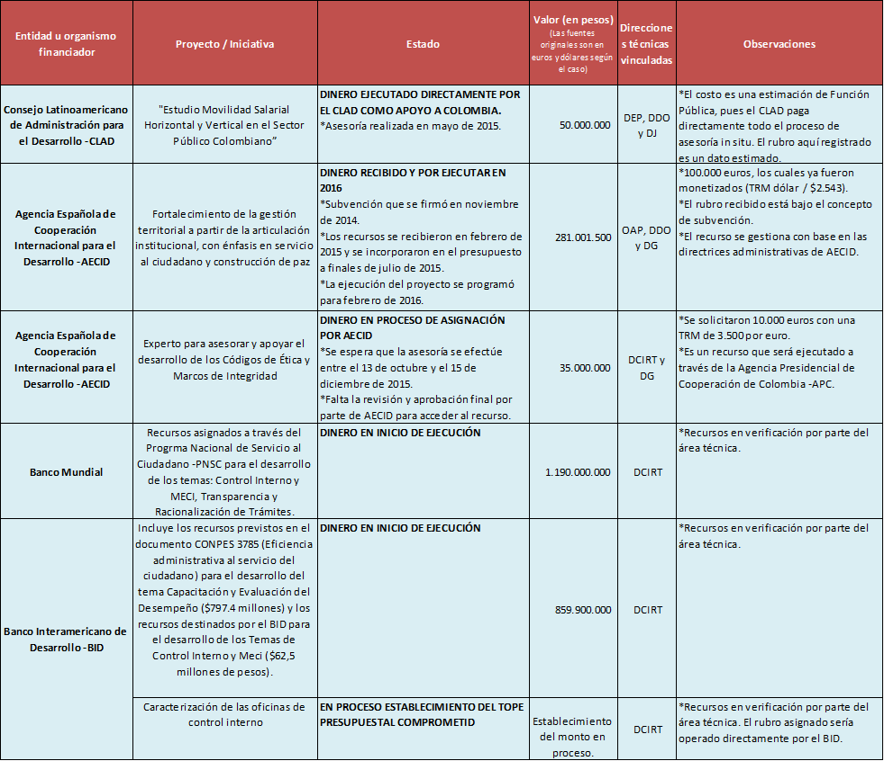

**Fuente: Información suministrada por Gestión Internacional- Función Pública**

Es de anotar que desde la Subdirección (Gestión Internacional), se informa que teniendo en cuenta que el seguimiento consolidado de estas fuentes de financiación se comenzó a implementar hasta este año, algunos recursos están siendo validados por las Direcciones Técnicas con las diferentes agencias y entidades que han vinculado al Departamento como beneficiario, por lo tanto el anterior cuadro es un referente inicial para dicho seguimiento.

**2.- PETICIONES, QUEJAS, RECLAMOS Y DENUNCIAS**



Es importante reconocer la labor que ha venido realizando la Dirección de Desarrollo Organizacional frente al trámite de las peticiones, la cual refleja una disminución en los radicados resueltos fuera de términos comparado con el mismo periodo de la vigencia 2014 (94).

**Teniendo en cuenta que aún se presentan algunas peticiones tramitadas vencidos los términos de Ley, se sugiere continuar fortaleciendo los controles establecidos por el área.**

De otra parte, revisado el aplicativo ORFEO (Reporte por tema No. 16), esta Oficina pudo evidenciar que los temas más consultados por los ciudadanos en ésta dependencia son: manual de funciones, salarios, estructura y plantas de personal.

**3.- LOGRO DE METAS**

El Sistema de Gestión Institucional “SGI” reporta al mes de julio avance del 31.04%, porcentaje registrado en la matriz anexa. Es de aclarar que frente a lo planeado (31.57%), el avance con relación al 100%, es del 98.31%.

A continuación se relacionan los Proyectos formulados por el área y los comentarios por parte de la Oficina de Control Interno frente a cada uno de ellos:

**Proyecto Índice de Valoración Institucional –IVI** (avance 37.50%)

1. Metas: 1) Una herramienta de valoración institucional (50%)

2) Una prueba piloto desarrollada en el sector Función Pública. (0%)

3) Una valoración institucional del sector Función Pública realizada. (100%)

4) Una valoración institucional aplicada a las entidades definidas (0%)

**La Oficina de Control observa que aunque la fecha de inicio del proyecto registra el mes de marzo, solo se reportaron en el aplicativo SGI avances a partir del mes de agosto, los cuales fueron evidenciados.**

**Al revisar en el mes de agosto la meta 3) "Una valoración institucional del sector Función Pública realizada", no se encuentra relación del registro de cumplimiento del 100% con los avances cualitativos reportados por el área en el aplicativo SGI. Se recomienda revisar el tema.**

Es de aclarar que con ocasión de la revisión al informe de auditoría preliminar, la Dirección de Desarrollo Organizacional comenta que con la Oficina de Planeación se hicieron ajustes a las fechas de este proyecto para armonizarlas con el plan de adquisiciones y con los tiempos del profesional que se contrató para construir el Índice de Valoración Institucional. Dicho contrato se perfeccionó e inició ejecución el 22 de julio de 2015 y se proyecta la entrega final de este producto para el 21 de diciembre del año en curso.

Así mismo, hubo actividades que se proyectaron para ser ejecutadas en el marco de este proyecto, pero dada la coyuntura actual fue necesario excluirlas porque no se podían ajustar a los tiempos del contratista debido a que tales tiempos dependen de otras entidades y escapan del resorte de la Función Pública. Tal es el caso del Sector Agricultura que inicialmente se había previsto incluir en una prueba piloto para examinar la eficacia del Índice como herramienta de gestión, pero a la fecha, como el índice está en etapa de construcción, no es posible hacer prueba piloto

Adicionalmente la Ley del Plan de Desarrollo otorga facultades extraordinarias para la reforma del Sector Agricultura, lo que hace inconveniente la aplicación de esta herramienta en las entidades de dicho sector.

**Proyecto Desarrollo de capacidades institucionales** (avance 40.33%)

1. *50 Entidades del orden nacional asesoradas en fortalecimiento institucional*: La meta se encuentra en ejecución de acuerdo con lo planeado.
2. *Tres (3) informes de acompañamiento en fortalecimiento institucional elaborados: Consejo Superior de la Judicatura; Congreso de la República; Consejo Nacional Electoral:* **La meta inicio en el mes de julio, sin embargo al mes de septiembre, aun no se presenta avance, revisado el aplicativo SGI se encontró registrado el ajuste propuesto por el área en el mes de agosto**.

Con ocasión de la revisión al informe de auditoría preliminar, la Dirección de Desarrollo Organizacional soporta que para la modificación de la meta se depende de las leyes que se expidan por parte del Congreso de la República para aprobar la modificación de estas tres (3) corporaciones y por eso se redefinió por demanda, lo cual equivale a decir que solo puede haber avance si y solo si, dichos proyectos legislativos inician su trámite, situación que no ha ocurrido y que se reitera, no es de la gobernabilidad de esta entidad, ya que es un trabajo de asesoría por demanda.

1. *140 entidades de la rama ejecutiva del orden nacional asesoradas en modificación del manual de funciones según Decreto 1785 de 2014*: Meta cumplida.
2. *50 entidades territoriales asesoradas en temas de fortalecimiento institucional:* La Dependencia reporta la asesoría a 37 entidades y la atención de 271 consultas verbales. **En el mes de agosto en reunión con la Oficina Asesora de Planeación y la Subdirección, se solicitó por parte del Director del área la exclusión de dos (2) actividades del proyecto. Se sugiere tener presente el ajuste a la Planeación al momento de ingresar los avances correspondientes al mes de septiembre.**
3. *Cinco (5) Encuentros regionales para asesorar a las ESEs en la estrategia de formalización de empleo vía plantas temporales de empleo*: Se evidenció la elaboración del cronograma de actividades. **Revisado el aplicativo SGI se observa el ajuste solicitado por el área en el mes de septiembre.**

**Proyecto Desarrollo metodológico para el fortalecimiento institucional con enfoque integral** (avance 71.33%)

1. *Una (1) Metodología para formalización de empleo en entidades a costo cero:* **Se observó solicitud de modificación de la meta en agosto, la cual ya se encuentra registrada en SGI. La Oficina de Control Interno evidenció el documento de metodología entregado al Director del área en el mes de julio; sin embargo en el aplicativo SGI se reporta como fecha final el mes de junio. La guía se encuentra revisada por parte de la Subdirección para aprobación.**

**Se considera que la meta no fue cumplida dentro los plazos establecidos en la planeación inicial.**

1. *Una (1) Guía integral de Rediseño Institucional para entidades del orden territorial que incluya la caracterización de los municipios a partir de la ley 1551 y la vocación productiva de las entidades territoriales*: La Guía con los documentos anexos se enviaron a la Subdirección para revisión.
2. *Una (1) Guía para Establecer Empleos Temporales en las Empresas Sociales del Estado E.S.E., actualizada a los parámetros de los Decretos 1376 y 2484 de 2014:* Meta cumplida. La Oficina de Control Interno evidenció la publicación de la guía en la página web del Departamento para validación de la ciudadanía.
3. *Una (1) Guía para el Rediseño Institucional de Entidades Públicas Orden Nacional actualizada:* Meta cumplida.

**Se evidencia el correo remitido por Empleo Público a la Subdirección en el mes de julio, en el cual se reportan las observaciones y propuesta de ajustes a la Guía de Rediseño Institucional de Entidades Públicas; no obstante lo anterior en la Guía que se encuentra publicada en la página web del Departamento aún no se encuentra dichos ajustes.**

1. *Un (1) Manual del Estado actualizado*: La meta comenzó en julio, a septiembre se ha efectuado la revisión e inclusión de las normas que modifican la estructura, las funciones generales de algunas entidades.

**Proyecto Brechas salariales** (avance 12.5%)

1. *Un (1) documento que contenga la propuesta de escala salarial contemplando el ajuste de la cantidad de grados salariales, las asignaciones básicas y los requisitos de empleo respectivamente para los niveles profesional, técnico y asistencial:* La meta registra como fecha final diciembre de 2015, Control Interno evidenció su cumplimiento al mes de agosto.
2. *Un (1) documento piloto que agrupe los grados salariales y requisitos por nivel*: Aunque la meta se definió a partir del mes de agosto, se observó en septiembre documento (presentación) donde se proponen grados salariales.

**4.- PLAN DE MEJORAMIENTO**



El porcentaje que arroja la matriz (45,00%) hace referencia al número de acciones cerradas por la Dependencia, razón por la cual es preciso aclarar que de los once (11) hallazgos que actualmente se encuentran abiertos, cinco (5) son producto de la auditoria interna de calidad efectuada en el mes de mayo, las cuales cuentan con fecha de cumplimiento y cierre el próximo mes de diciembre; los seis (6) restantes corresponden a los hallazgos originados en las auditorías practicadas por la Contraloría General de la Republica, estos ya han cumplido en su totalidad pero aún no han sido cerrados por el ente de control.

Una vez revisado por parte de Control Interno el Plan de Mejoramiento Institucional, no se evidenció seguimiento a los hallazgos Nos. 667 (Aplicación procedimiento de Difusión), 669 (Formulación y seguimiento indicadores), 670 (Tratamiento del Producto No Conforme), 671 (Seguimiento Planes de Mejoramiento) y 672 (Documentación mecanismos de monitoreo SIGEP).

**Se sugiere efectuar los seguimientos periódicos al Plan de Mejoramiento.**

**5.- INDICADORES**



La Dirección de Desarrollo Organizacional registra tres (3) indicadores en el Sistema de Gestión de la Calidad, a los cuales se les ha realizado seguimiento periódico.

En lo que hace referencia al denominado “Grado de satisfacción de las asesorías del DAFP”, una vez revisada la ficha del indicador se observa que hasta el mes de junio se han asesorado 277 instituciones públicas siendo este el mismo número de entidades satisfechas; sin embargo al revisar el informe de “Satisfacción de Servicios” que reporta la Oficina Asesora de Planeación en Calidad_DAFP, se evidencia que solo 27 Entidades fueron entrevistadas.

**Es importante revisar que los datos arrojados por este indicador sean concordantes con los registros que se envían a la Oficina Asesora de Planeación.**

**6.- RIESGOS**

Aunque se establecio por parte de la Oficina Asesora de Planeación seguimiento mensual a los riesgos a través del Sistema de Gestión Institucional – SGI, se observó que en la mayoria de los riesgos no se reporta este seguimiento.

La Oficina de Control Interno, sugiere revisar algunos controles y actividades en los riesgos denominados:

* Instrumentos técnicos inadecuados
* Emisión tardía de instrumentos
* Emisión de conceptos técnicos o jurídicos imprecisos que induzcan a una inadecuada interpretación o aplicación de la norma o política
* No atender el total de asesorías solicitadas por parte de las entidades públicas que lo requieran (orden Nacional y Territorial)

Lo anterior por cuanto en algunos casos no se encontró relación directa entre el riesgo señalado, el control definido y las acciones desarrolladas por la dependencia para la administración de los riesgos.

**Se recuerda que en informes pasados la Oficina de Control Interno ha venido advirtiendo sobre la materialización del riesgo denominado “Incumplimiento de los términos de respuesta a las peticiones hechas al DAFP”; sin embargo al ingresar a Calidad_dafp no se observa el plan de contingencia formulado para tratamiento de éste riesgo (Política de Operación), labor que debió haber sido realizado con el acompañamiento de la Oficina Asesora de Planeación a quien se le comunicó sobre la situación.**

De otra parte esta Oficina realizó comparativo entre los riesgos registrados en el aplicativo SGI y los consignados en el Sistema de Gestión de Calidad del Departamento “Mapa de Riesgos Institucional”, encontrando que algunos de estos no son coincidentes, por ello **se sugiere efectuar revisión a los mismos.**

La Oficina de Control Interno no observa en el Plan de Mejoramiento acciones encaminadas a subsanar este tema.

Para concluir este informe se presenta a continuación de manera consolidada los resultados antes enunciados y los cuales se encuentran soportados en la matriz anexa:





LUZ STELLA PATIÑO JURADO

Jefe Oficina de Control Interno

Elaboró: Esneda Gamboa Malagón

Auditora Oficina de Control Interno

Anexo Matriz de Evaluación en Excel, que contiene de manera detallada los ítems evaluados por la Oficina de Control Interno.